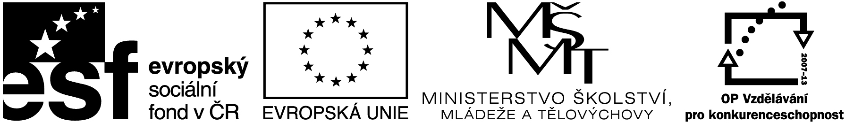

Název projektu: Individuální výukou k lepším výsledkům
Příjemce: Základní škola Telč, Masarykova 141, příspěvková organizace

Vzdělávací oblast | Člověk a příroda
Předmět | Chemie
Téma | Názvosloví
Určeno pro | 9. ročník
Archivační kód | VY_52_INOVACE_130

Název vzdělávacího materiálu

Kvíz z organické chemie

Ing. Lenka Božková

1.5.2012

Rozhodni, co je správně

Tato sloučenina se nazývá:

- CH₃CH₂CH₂CH₂OH a, butanol
b, butanal

c, butanon


- a, benzen
b, toluen

c, naftalen
http://cs.wikipedia.org/wiki/Soubor:Benzene_structure.png

- CH₃Cl a, chlorethan
b, chlormethan

c, chlorid uhličitý

- C₃H₅(OH)₃ a, propanol
b, propanal

c, glycerol

- CH₃-CH₂-CH₂-CH₂-CH₃ a, hexan
b, hexen

c, pentan

- C₁₀H₈ a, dekan
b, naftalen

c, naftol

- CH₄ a, methan

b, methyl

c, methanal
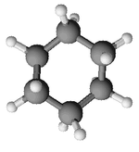

- a, benzen

b, cyklohexan

c, cyklohexen

http://cs.wikipedia.org/wiki/Soubor:Cyclohexane-3D.png

Vyber z daných sloučenin tu, která se řadí mezi areny a po zahřátí sublimuje: ………………………

Anotace

Formát výukového materiálu v digitální podobě | Word 2007 (.docx)
Obsah vzdělávacího materiálu | Práce s textem, doplňování správných údajů, kvíz
Rozsah vzdělávacího materiálu | Počet stran 2
Způsob práce žáků | Samostatná práce, práce ve skupinkách, ověřování učiva
Další poznámky autora | -

